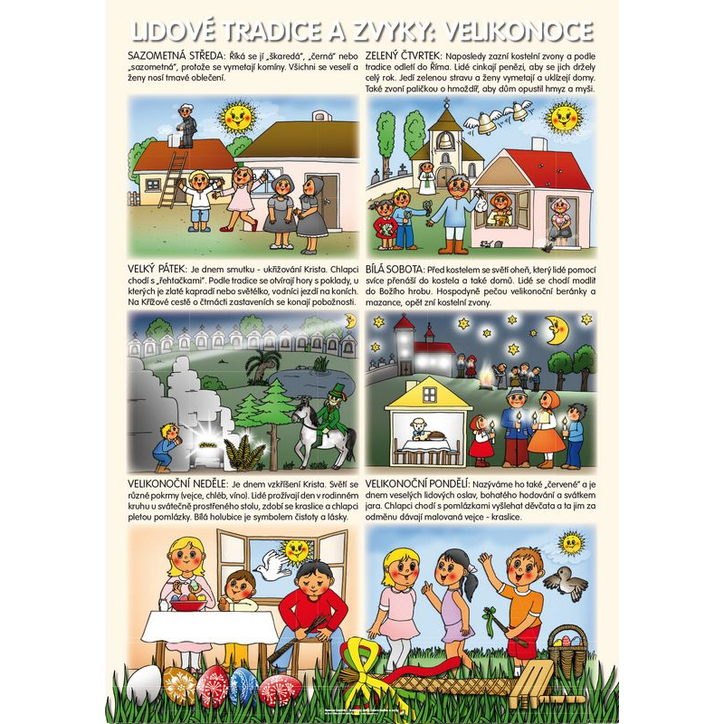
Seznámení s tradicemi Velikonoc

